a RENDELET FÜGGELÉKEi

MINTAKERESZTSZELVÉNYEK
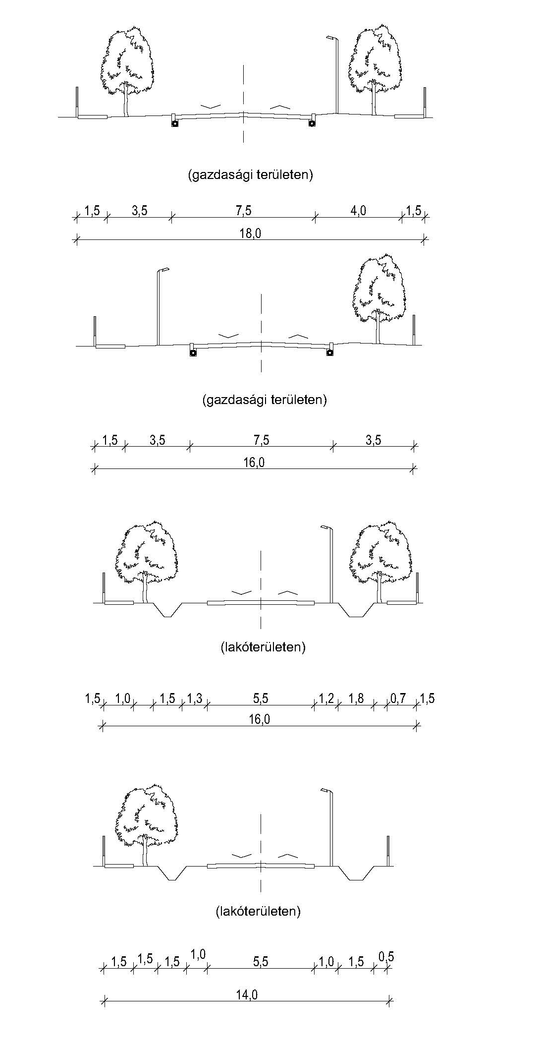

ÖRÖKSÉGVÉDELEM
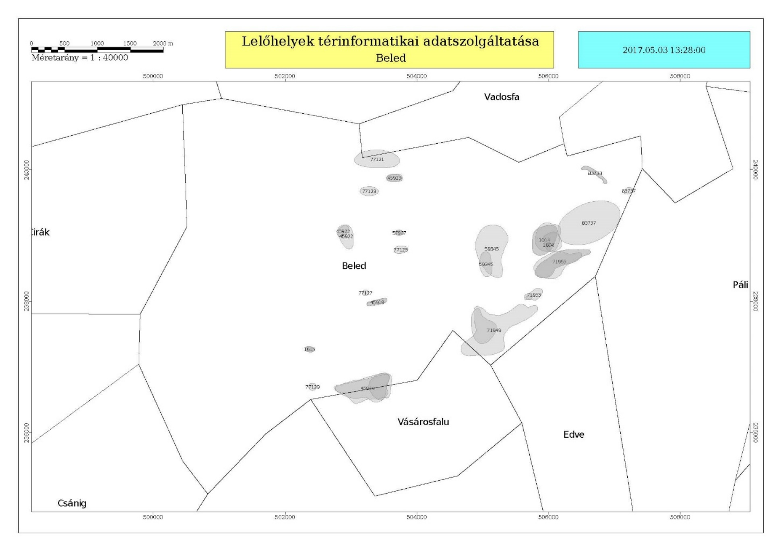

törzsszám | azonosító | helység | cím | név | védelem | bírság kategória | helyrajzi szám
11456 | 18392 | Beled |  | Barthodeiszky-Udvary kastély műemléki környezete | Műemléki környezet |  | 1000, 1001/1, 1001/2, 1002, 1003, 1006, 1007, 1008, 1009/1, 1009/2, 1010, 1015/1, 1015/3, 1017, 1018, 1019, 1020/2, 1021/2, 1024, 1025, 1026, 1027, 1028, 1042, 1043, 1044, 1143, 1144, 1146/1, 190/1, 190/2, 191, 193, 197, 198, 199, 200, 201/1, 201/3, 202/1, 203/3, 203/6, 203/7, 205/1, 211/5, 211/9, 212, 992/1, 999
3722 | 23603 | Beled |  | R. k. templom ex-lege műemléki környezete | Műemléki környezet |  | 1401/4, 1404, 1406/3, 1406/8, 1513, 1514, 1515, 1588, 1591, 1592
3722 | 4001 | Beled | Vica, Fő u. 2. | R. k. templom | Műemlék | II. | 1405
3723 | 4002 | Beled | Vica (Temető), Fő utca 2. | Pietá szobor | általános műemléki védelem | III. | 1404
11456 | 14903 | Beled | Rákóczi utca 122. | Barthodeiszky-Udvary kastély | Műemlék | I. | 1015/2

TERMÉSZETVÉDELEM

Natura 2000 területek:
Rábaköz - Beled
059/6, 059/7, 060/2, 060/3, 063/4, 063/5, 064/5, 064/6, 064/7, 065/1, 066/4, 066/5, 066/6, 066/8, 066/9, 066/10, 066/11, 066/12, 067/2, 067/3, 089/2, 0117/1, 0117/2, 0117/3, 0121, 0157/3, 0157/4, 0157/6, 0157/7, 0157/10, 0157/11, 0157/12, 0157/14, 0173, 0183/4, 0220/3, 0220/4, 0220/5, 0220/6, 0220/7, 0220/9, 0233, 0234, 0235, 0236/4, 0236/6, 0236/25, 0236/26, 0236/27, 0272/17, 0281, 0282, 0285/2, 0285/3
Répce mente - Beled
0108/1, 0108/2, 0108/3, 0108/4, 0116, 0117/4, 0117/5, 0117/6, 0117/7, 0117/8, 0118/1, 0118/2

